业务PRD：
业务预期使用时间：

版本记录
版本 |  | 修订人 | 修订时间 | 描述 | 色块说明
新建 | 1-1 | 蔡怡虹 | 2026.10.14 | 创建需求 | 高亮色

需求背景

解决什么问题？
【用户故事】
作为用户，我希望在答题过程中遇到不认识的单词时，可以查看单词的翻译，以便于我顺利答题。
需求背景 | 本次需求目的
课中答题时，因存在生词障碍，阻碍用户答题。  C端打算支持用户查看题内单词、短语的翻译等内容，需要课程平台来提供内容数据源  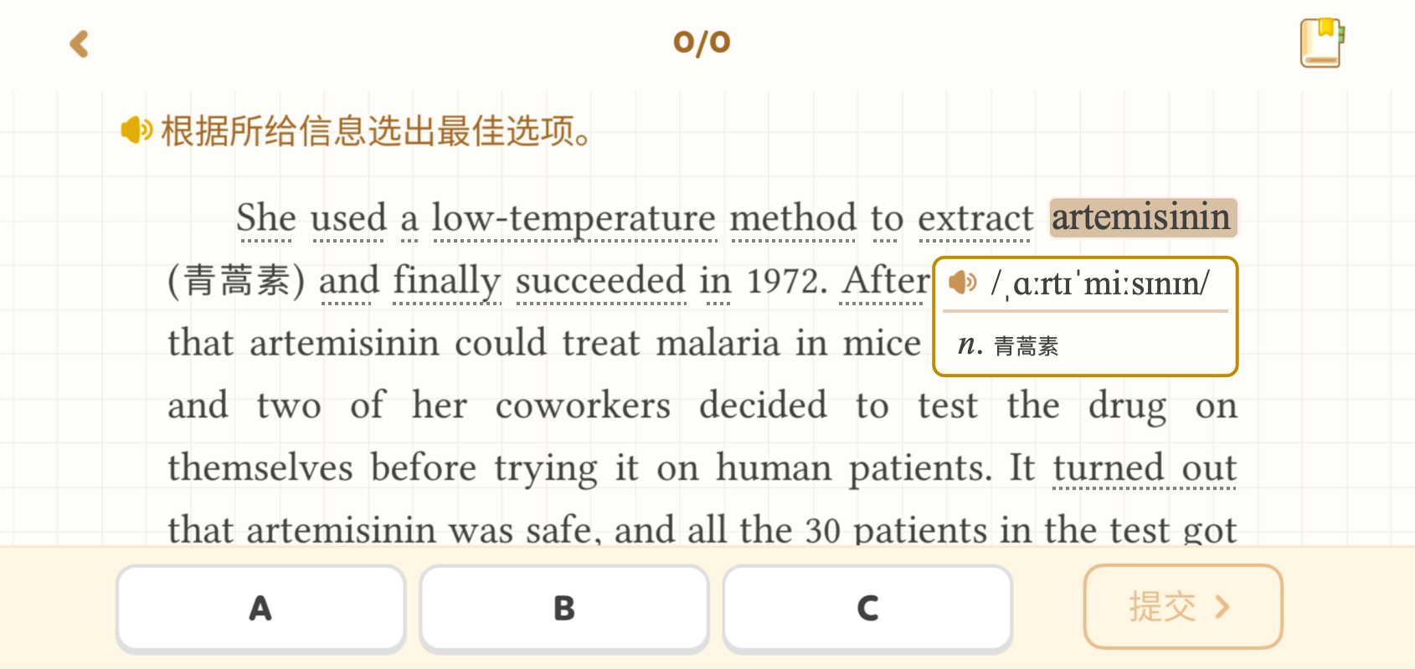  调研后已确认整体思路：  - 建立单词库、短语库  - 一次性初始化约3000常用的单词  - 一次性初始化所有指定的短语  - 后续新词，每次调百度词典API时，自动落库  - 支持对单词、短语的后台管理，人工可编辑维护  - 题目分词  - LABS题目每次保存时，触发分词  - 先匹配短语，其余内容按空格直接分为单词  - 所有单词 → 查 Caffeine 缓存 → 查 DB → 调百度词典API → 结果落库，后续不再重复调用  - 百度词典API也无法匹配，研发报给产品，联系老师人工到后台处理  - 下游应用对接  - 课程平台输出分好词的题目内容  - 学生点击生词 → 查 Caffeine 缓存 → 查 DB，不再调百度词典API | 支持C端英语业务
系列需求一览
已完成：

还需要哪些支持？
对接端 | 产品 | 开发
 | @杨洋（产品1）(杨洋)

需求内容
原型图 | 功能描述
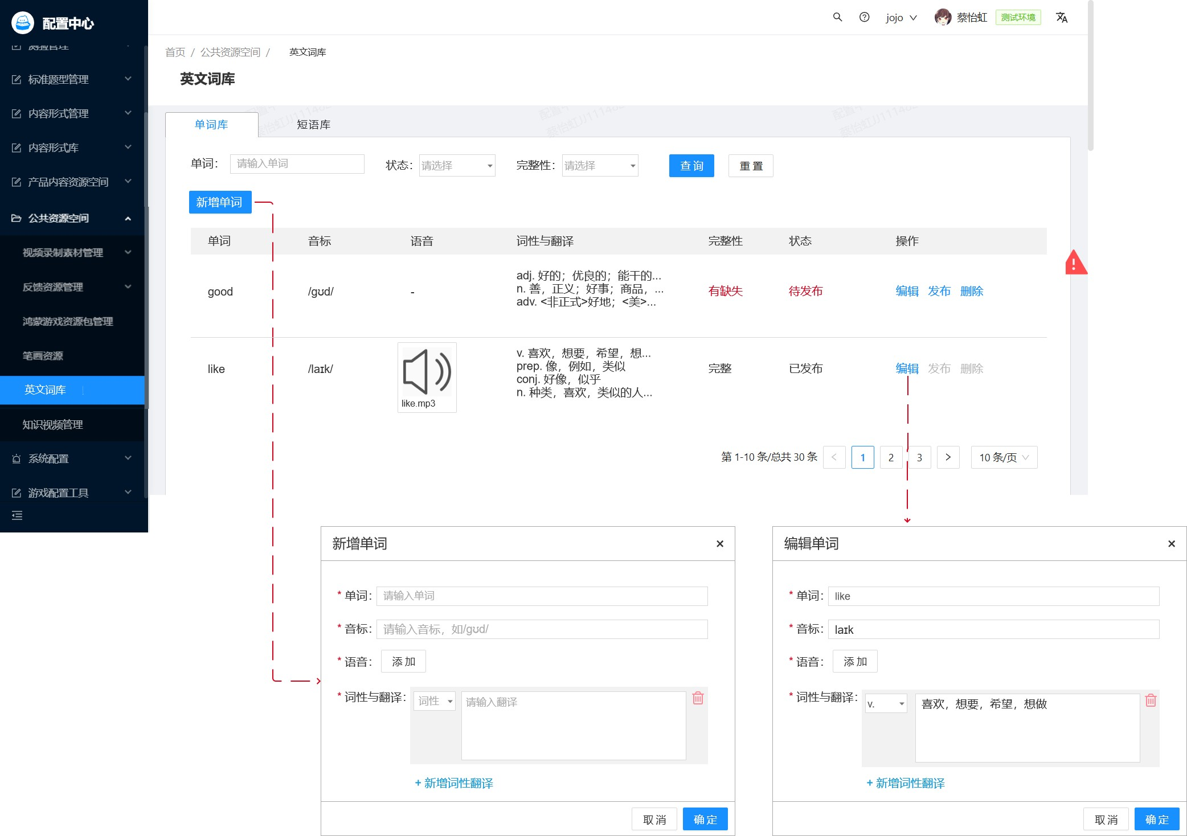 | 页面管理  - 新建目录  - 在“公共资源空间”下，新增目录：英文词库  - 页面上创建2个Tab：单词库、短语库  - 本需求为单词库页面  - 按钮：新增单词  - 点击后，打开弹窗《新增单词》  - 单词  - 必填，纯文本，上限99字数，不支持换行  - 默认提示语：请输入单词  - 音标  - 必填，纯文本，上限99字数，不支持换行  - 默认提示语：请输入音标，如/ɡʊd/  - 不校验音标格式是否正确  - 语音  - 必填，支持本地上传1份音频文件  - 词性与翻译  - 必填（至少有一组）  - 组数  - 默认有一组  - 可点击下方按钮“+新增词性翻译”继续增加，上限10组  - 点击右侧删除按钮，弹出二次确认：  - 确认删除吗？  - <取消><确认>  - 编辑时允许删除到0组，在保存时再校验>=1组  - 组内字段  - 词性  - 必填，单选下拉框，默认为空，枚举值如下  - n.  - pron.  - v.  - adj.  - adv.  - prep.  - conj.  - int.  - art.  - num.  - det.  - aux.  - modal  - 翻译  - 必填，纯文本，上限999字数，支持换行  - 默认提示语：请输入翻译  - 弹窗按钮：取消  - 点击后关闭弹窗  - 弹窗按钮：确定  - 校验必填项  - 查重，若单词库中已有单词，提示：  - 存在重复单词，请直接搜索后编辑，勿反复新增！  - 若校验都通过，则保存  - 页面搜索  - 单词  - 输入关键词精准搜索，支持输入纯文本  - 状态  - 单选下拉，枚举：已发布、待发布  - 完整性  - 单选下拉，枚举：有缺失、完整  - 支持查询和重置  - 页面列表  - 单词  - 音标  - 语音  - 通用的资源回显方式  - 词性与翻译  - 每个词性+翻译拼合为一行，不同词性换行展示  - 每行超长则省略，Hover查看全部  - 完整性  - 有缺失：单词中存在必填项为空，标红展示  - 完整：必填项完整  - 状态  - 若为待发布，则标红  - 操作  - 编辑  - 点击后打开弹窗《编辑单词》，内容与《新增单词》一样  - 发布  - 单词为待发布时，按钮才启用；为已发布时，按钮置灰  - 点击发布后，校验其完整性是否=完整  - 若=完整，直接发布，无二次确认  - 若=有缺失，弹出二次确认：  - 该单词还存在缺失，是否坚持发布？  - <取消><确认>  - 点击确认后执行发布  - 发布范围：这个字的所有配置项  - 删除  - 若单词曾经发布过，则按钮置灰  - 若单词从未发布过，则按钮亮起  - 点击后二次确认：  - 确认删除吗？  - <取消><确认>  - 点击确认后执行删除  - 数据顺序  - 创建时间降序（新的在上）  - 分页  - 通用分页
首次灌库

- 单词数据源
  - 按“高中英语课程标准”中的词汇表灌入，可参考此文档
  - 具体数据源，开发寻找后和产品确认
- 调api、tts灌库
  - 除语音外的字段
    - 上述单词，批量调百度智能云-词典版api，获取上述字段后落库
  - 语音
    - 上述单词，批量调内容中心tts生成并落库
    - tts参数见下图，红框内是指定参数，其余使用默认参数
    - 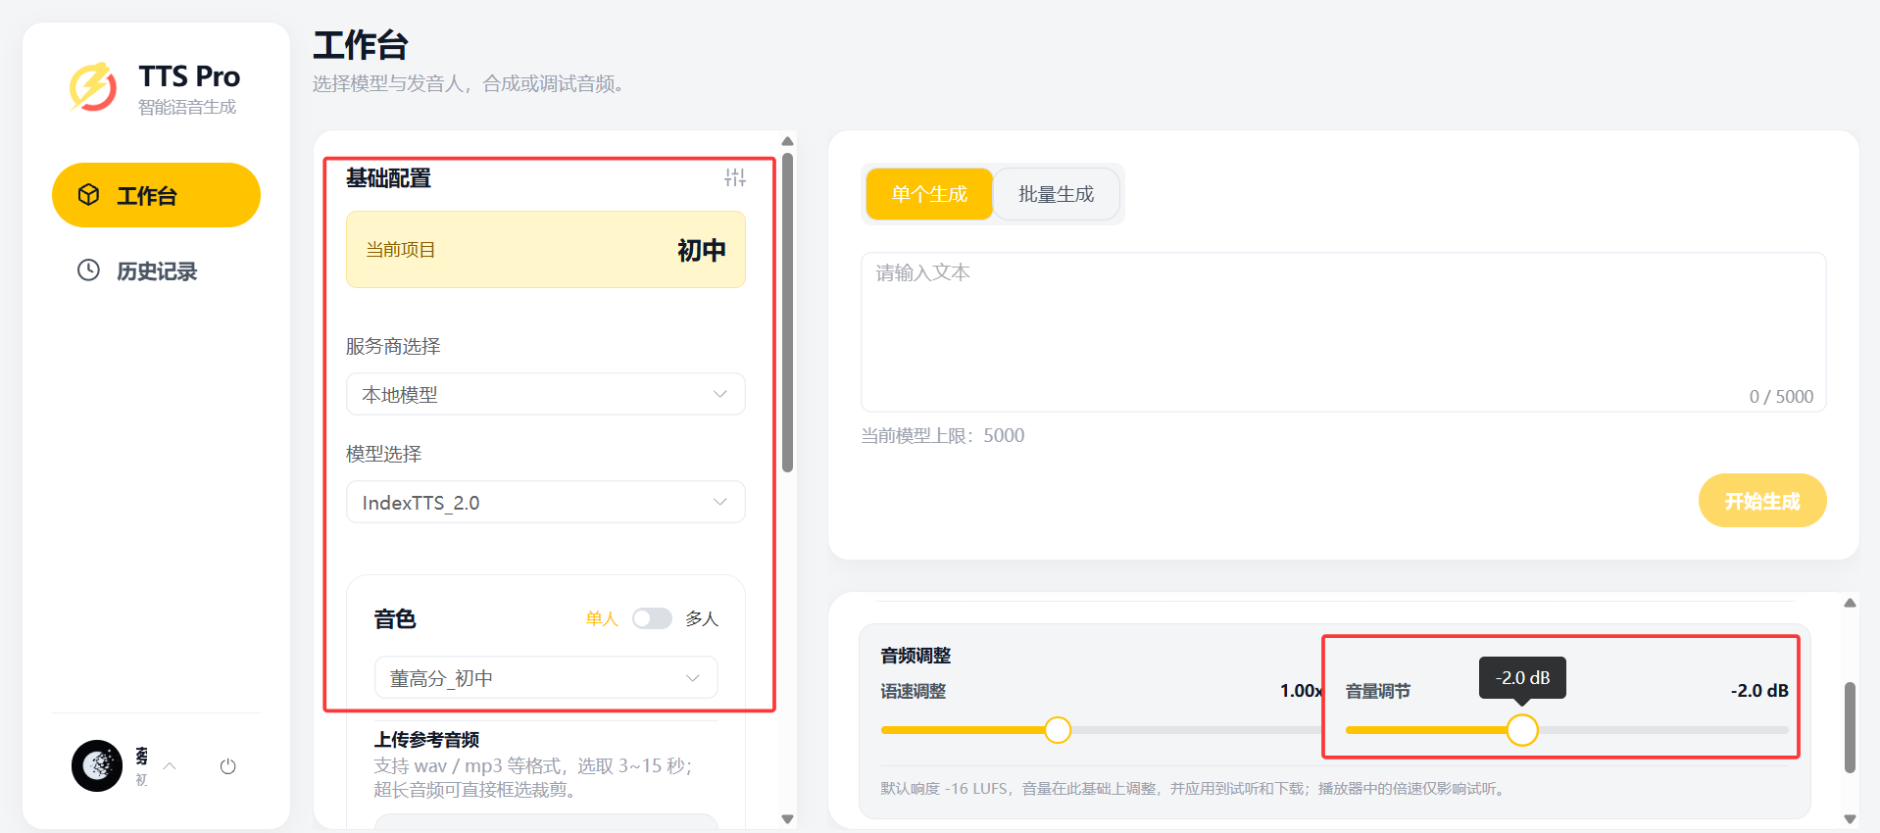
    - mp3文件名=单词名
  - 若单词的必填项有缺漏，则对应项以空值落库，单词完整性=有缺失
- 发布
  - 完成后，若有有缺失的单词，产品先联系业务老师处理
  - 产品确认ok后，全量发布一次，状态置为已发布

下游对接

- 支持下游查询单词，并返回上述字段

权限
单词库、短语库两个tab合并，用相同的权限
权限路径与名称 |  |  | 权限能力描述 | 分配角色
公共资源空间 | 英文词库 |  | 展示“英文词库”这个目录 | 课程设计-大纲组，课程平台产品经理（新），配置（新），配置中心查看权限（产品）
公共资源空间 | 英文词库 | 查看 | 可以查看单词库、短语库两个tab和页面数据 | 课程设计-大纲组，课程平台产品经理（新），配置（新），配置中心查看权限（产品）
公共资源空间 | 英文词库 | 编辑 | 展示2个tab的操作栏“编辑”按钮 | 课程设计-大纲组
公共资源空间 | 英文词库 | 删除 | 展示2个tab的操作栏“删除”按钮 | 课程设计-大纲组
公共资源空间 | 英文词库 | 发布 | 展示2个tab的操作栏“发布”按钮 | 课程设计-大纲组

历史数据影响及处理
无。

